Feuille de travail du vendredi 29 mai CE1

Orthographe
Revoir les mots :
Un jeu – un jouet – toujours – jamais – magique – dehors – heureux – le jardin – gentil - gentille
Dictée

Tu peux relire les phrases, bien les observer, les cacher et essayer de les recopier sans erreur, ou alors, tu peux demander à quelqu’un de te les dicter.
N’oublie pas la recherche des verbes conjugués en rouge ( C’est amusant de…) Il y 5 verbes au travail . Effectue la recherche des pluriels en orange.
Dans ma chambre, j’ai un jeu et un jouet. J’emporte mes trésors dehors. Je suis toujours heureux quand je joue dans mon jardin. J’invente des histoires.
………………………………………………………………………………………………………………………………………………………
………………………………………………………………………………………………………………………………………………………
……………………………………………………………………………………………………………………………………………………..
Grammaire/conjugaison
- Fiche de révisions Réponds à la consigne 15 à l’oral.

Anglais
Réécouter les petits dialogues : les 5 premiers thèmes (jusqu’à Mike’s bike) ou un peu plus
Grammaire / le nom
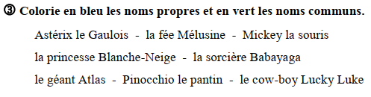
Attention : l’exercice 1 de la page suivante n’est pas à faire.
Tu peux réfléchir à l’oral aux noms que l’on ne peut pas toucher.
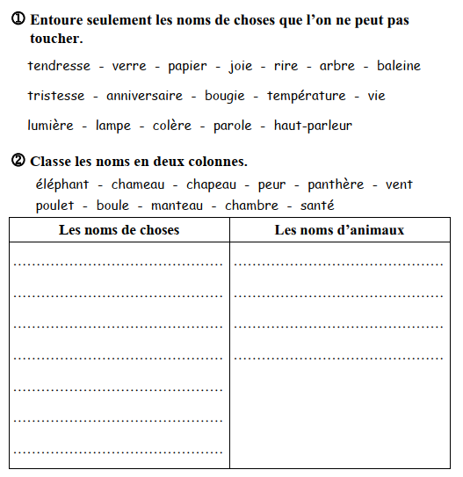
Mathématiques
Calcul mental
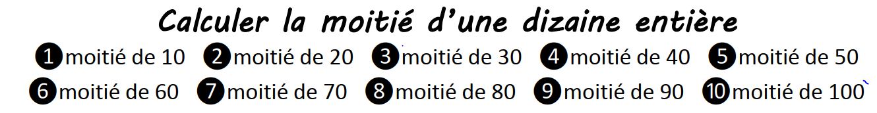
Pose et calcule : Vérifie ton calcul avec la calculette
47 + 9 + 793 =
- La multiplication : La table de 2 et la table de 5 (2 fiches)
Arts plastiques
Terminer le bouquet en papier collé si possible

